**Emply vejledning**

**Emne: Valg af annoncepakke, herunder tilvalg af CV-match og annoncering på Jobnet**

Efter du har indtastet grundoplysningerne om dit stillingsopslag i Step 1 kommer du videre til promovering (fanen promover)

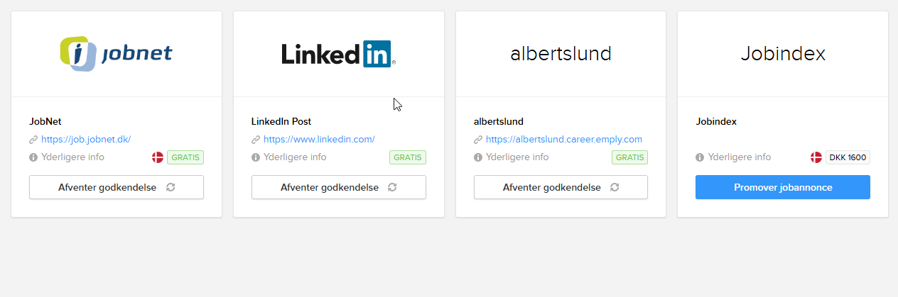

Her SKAL du vælge kassen ”Albertslund” og kassen ”Jobnet”.

Herudover SKAL du vælge en pakke under Jobindex. Du skal minimum vælge den lille pakke.

Under Jobindex trykker du på ”yderligere info”

Du kan nu se de forskellige pakker (medium, premium og premium+) og vælge den pakke du ønsker. Pakkernes indhold kan du se mere om på rekrutteringssitet [Alt hvad du skal vide om rekruttering i Albertslund Kommune](https://medarbejdersiden.albertslund.dk/personaleforhold/rekruttering-og-onboarding/alt-om-rekruttering-i-albertslund-kommune/alt-hvad-du-skal-vide-om-rekruttering-i-albertslund-kommune) – og her kan du også læse om CV match

Et billede, der indeholder tekst, skærmbillede, Font/skrifttype, nummer/tal

Indhold genereret af kunstig intelligens kan være forkert.

Vælg pakke ved at trykke på den blå kasse ”Promover jobannonce”

Pakken lægges nu i kurven sammen med ”Jobnet” og ”Albertslund”.

Et billede, der indeholder tekst, skærmbillede, Font/skrifttype, nummer/tal

Indhold genereret af kunstig intelligens kan være forkert.

Tryk herefter på den grønne knap ”Promover” i nederste højre side af skærmen

Et billede, der indeholder tekst, Font/skrifttype, linje/række, skærmbillede

Indhold genereret af kunstig intelligens kan være forkert.

Tryk herefter på den grønne knap ”Bekræft betaling”

I den næste boks kan du tilvælge ”CV-match” på nederste linje. Vælg ”Ja – 2000 kr.” hvis du ønsker at tilvælge CV-match. Vælges du ikke Ja, så er CV-match automatisk fravalgt.

Et billede, der indeholder tekst, software, nummer/tal, Font/skrifttype

Indhold genereret af kunstig intelligens kan være forkert.

Når du har udfyldt resten af oplysningerne kan du trykke på ”Send til godkendelse”.

Et billede, der indeholder tekst, skærmbillede, nummer/tal, Font/skrifttype

Indhold genereret af kunstig intelligens kan være forkert.